تحليل البيانات
من خلال استبيان العمر الواضح ان المشاركين في الاستبيان أعمارهم تتراوح من 25 و31
وياتي بعدهم اعلى من 31 في التعاطي مع الاستبيان وهذا موشر يدل على هذه الفئتين تهتم بالسوشل ميديا اثر من غيرهم 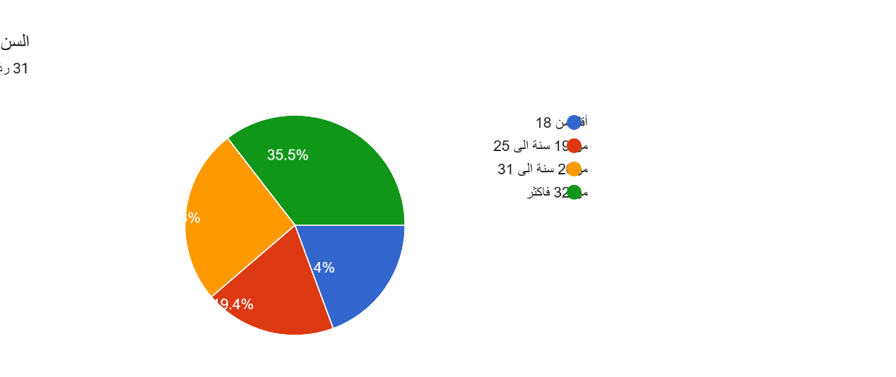
في الاستبيان تم تحديد فئة الجنس وانتشر الاستبيان بالتساوي على جميع الفئتين ولكن يبدو فئة الذكور تفاعل مع الاستبيان بأكثر جدية وحماس

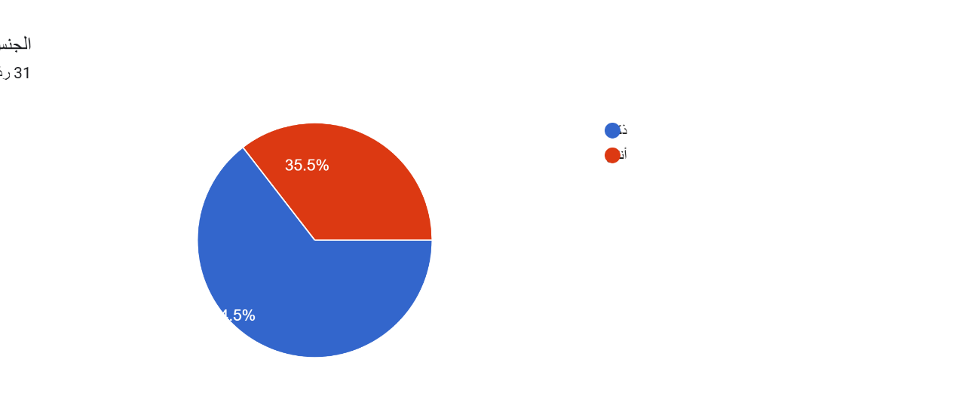

في خيارات المؤهل العلمي يلاحظ ان حاملي البكالوريوس اكثر المتفاعلين يلهم طلاب الثانوية العامة واقل
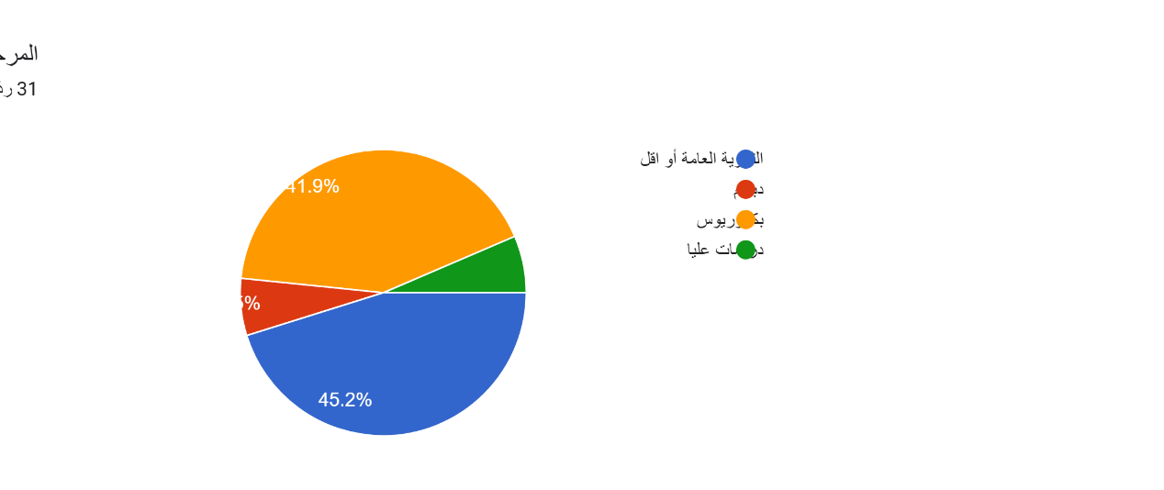
وفي السؤال الأول :
كانت الإجابات عن الأربع خيارات ويتصدرها التيك توك ثم السناب شات ومنصة اكس وفي الأخيرة للفيس بوك وهذا يدل على سرعة انتشار المقاطع
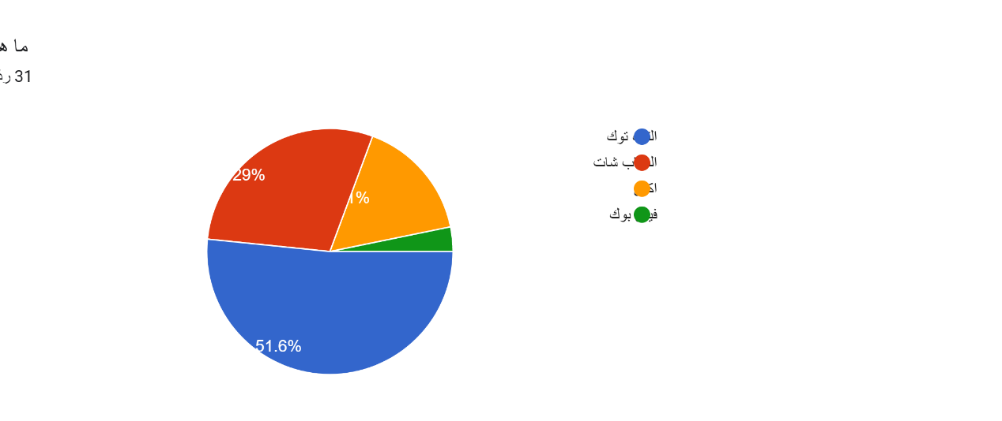

السؤال الثاني : عن تفضيل جيل الشباب الحالي ل التك توك وانستغرام كان الإجابات تميل الى سرعة جذب الانتباه وهذا مؤشر الى ان جذب الانتباه مهم ومؤثر بشكل كبير في السوشل ميديا
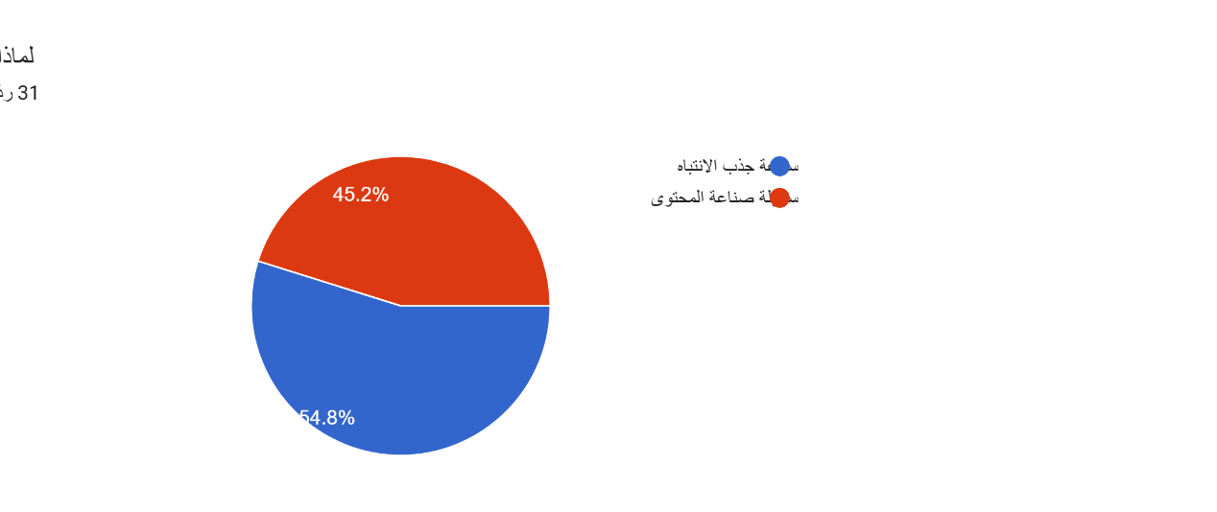

السؤال الثالث : عن القوالب وصيغ المحتوى الإعلامي البودكاست والفيديوهات القصيرة ام البثوث للألعاب كان هناك اهتمام أكثر في بثوث الألعاب من البودكاست وهذا يدل على الترفيه والألعاب
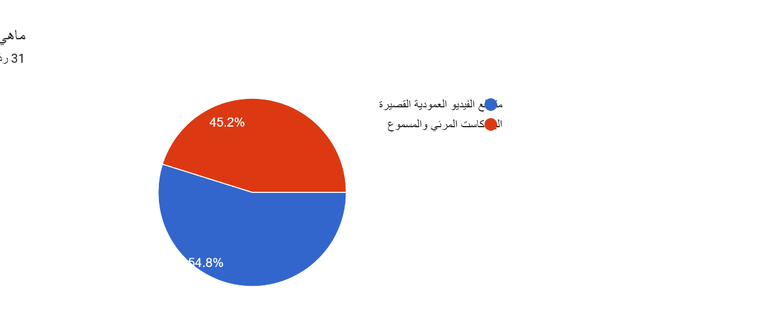

السؤال الرابع :عن تفضيل المحتوى الرقمي عن المحتوى الاخباري التقليدي
يرغب الغالبية في المحتوى الرقمي في المشاركة الفورية والتعبير عن الراي وهذا مدلول قوي على الرغبة الكبيرة في التعبير عن الراي وحرية التعبير الذي وجدت في المحتوى الرقمي
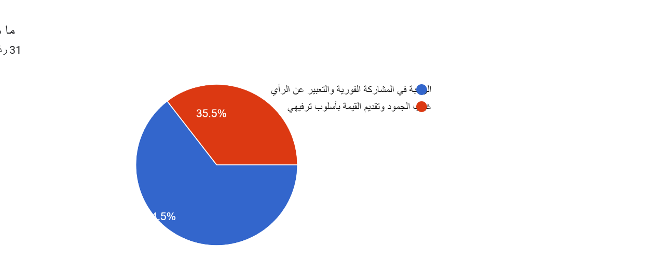

السؤال الخامس: مهم وجوهري في الاستبيان معدل الوقت ويوضح كيف تعامل المجتمع مع السوشل ميديا ويوضح ان الغالبية العظمى من خلال الاستبيان تستخدم المحتوى الرقمي من ساعتين الى ثلاث ساعات وقليل من يستخدم من ساعة الى ساعتين

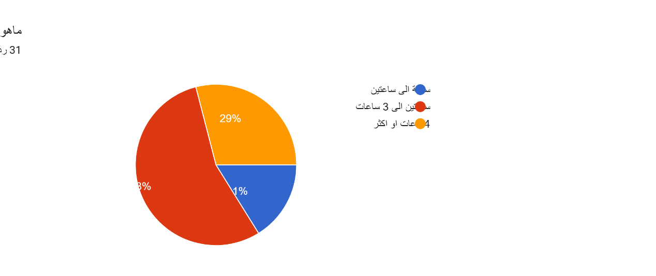

السؤال السادس: الذي يدور حول عن ترجمة الشباب طاقاتهم وجهدهم اليومي الى محتوى رقمي يوضح ان الغالبية العظمى تميل الى تحرير وتصميم المقاطع السريعة لسرعة انتشارها وتأثيرها واهتمام المجتمع وبالإمكان انها تكون نقطة انطلاقة الى الشهرة
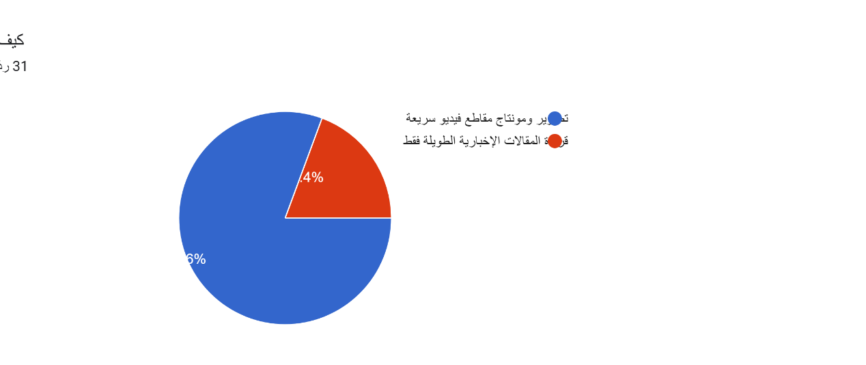
السؤال السابع: عن المكاسب المعرفية والثقافية من المنصات الرقمية يأتي الميل الى سرعة الوصول للمعلومة اكثر من التعلم الذاتي لان الجميع يبحث عن السرعة في كل متطلبات الحياة كانت إخبارية او رياضية او اقتصادية

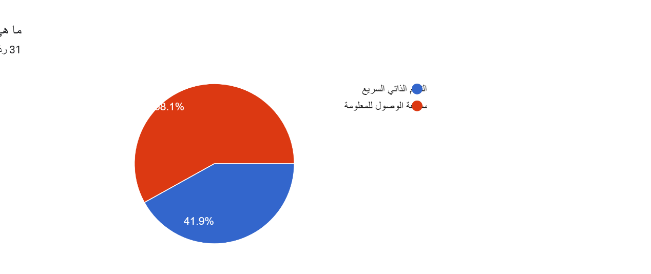

السؤال الثامن :عن اختلاف الدوافع عن الشباب بين الذكور والاناث في المحتوى الرقمي يأتي البحث عن صيحات الموضة اهم من البعد عن ضغوط الحياة عند الاناث والشباب يميلون لمواضيع الترندات ولأكثر شيوع عن الهروب من الوقع
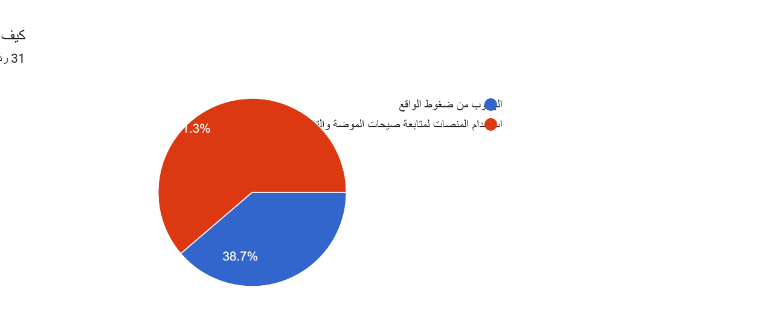
السؤال التاسع: ومن كيفية التصنيف للأنماط التفاعلية وفق للشخصيات يرى الأغلبية في الاستبيان ان تفاعلهم إيجابي ومفيد والقليل يميل الى ان تفاعله سلبي او محايد

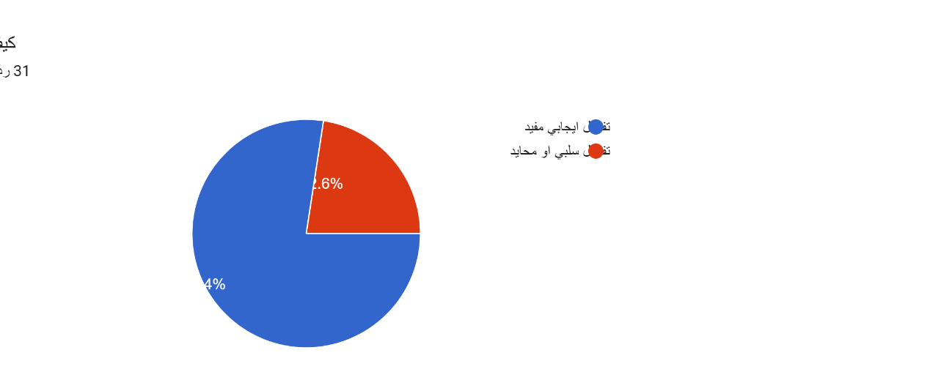

النتائج النهائية

من خلال تحليل البيانات في الاستبيان ودوافع وانماط تفاعل الشباب مع وسائل التواصل الاجتماعي في وجهي نظري كا باحث هناك مدلولات ومؤشرات واضحة من خلال الشريحة المستهدفة ان الشباب يميلون الى المقاطع السريعة ومتابعتها وتداولها

ويبن الاستبيان ان تطبيقات السوشل ميديا تختلف باختلاف اعمار الفئة المستهدفة فالغالبية العظمى تميل لتطبيق (التيك توك) ثم (السناب شات)
في غالب الاعمار ويأتي تطبيق (x) للأعمار من 31 فا اكثر

يلاحظ من اهتمام الغالبية في فئة الاعمار من 26 فما فوق يهتمون في متابعة اخر الاخبار والتطورات الاقتصادية والسياسية والرياضية في خلال الاخبار العاجلة في مواقع التواصل الاجتماعي بعيدا عن نشرات الاخبار الرئيسية

الرغبة في المشاركة الفورية مع الاحداث والاخبار العاجلة في وسائل التواصل الاجتماعي تطغى بشكل ملحوظ على اهتمامات جميع المشاركين في الاستبيان والجميع يود ان يشارك في أي حدث يعج في مواقع التواصل الاجتماعي بالمشاركة وابداء الراي والتعليق السريع والتفاعل مع الاخبار بجميع أنواعها وما يثيرني ان هذا الرغبة في الأغلبية في جميع فئات العمر المحددة في الاستبيان

الوقت عامل مهم للجميع والتعامل مع وسائل التواصل الاجتماعي يأخذ من الفئة المستهدفة ما بين ساعة الى اكثر من ثلاث ساعات ويعطيني كاباحث مؤشر ان جميع الفئات المستهدفة تقضي وقت في التعامل والتعاطي والتعليق علي جميع المجريات في هذا العالم الافتراضي منه والواقعي

صناعة المحتوي في هذا الاستبيان توصلت من خلاله ان الاعمار الصغيرة اقل من 26 سنه تهتم في صناعة المحتوى الترفيهي والألعاب
والمحتوي التثقيفي والاخبار يهتم به الاعمار من 31 سنه واكثر حسب توجهات الفئات يوضع ان الواقعية عند الكبار اهم من الترفيه والتسلية ويتقاسم فئة الذكور والاناث نفس التوجهات والتقارب في الأفكار وهذا مؤشر حيوي على ان وسائل التواصل الاجتماعي بتطبيقاتها تلبي رغبة الجميع حاضرا ومستقبلا

الهروب من ضغوطات الحياة كانت سمة واضحة للفئات المستهدفة من الاستبيان من الاعمار 31 واكثر من الجنسين بينما الصغار اقل من 26
يذهبون الى البحث عن التريندات واخر الصيحات والموضات بعيدا عن ضغوطات الحياة .

المكاسب المعرفية والثقافية المكتسبة من التفاعل المستمر مع المنصات الرقمية كانت تميل لجميع الفئات المستهدفة وتفاعل الفئات يعطي مدلول لي كا باحث ان الجميع يبحث عن التطوير المستمر وان وسائل التواصل الاجتماعي بجميع افكارها وتوجهاتها تلبي رغبة جميع الفئات العمرية من الجنسين ولو ظهرت مستقبلا تطبيقات جديدة بأفكار مختلفة ستجد رواج واهتمام وتعامل من المجتمع بجميع الفئات العمرية .

